1. Методика проведения численных экспериментов
Целью экспериментов является проверка работоспособности и оценка точности предложенного метода предиктор-корректор (раздел 4) для обратной задачи намотки нити на оправку. Рассматриваются две конфигурации поверхностей: эллипсоидальная и цилиндрическая. В обоих случаях траектория точки схода (раскладчика) задаётся аналитически или численно и параметризуется длиной дуги . Оправка представляет собой поверхность вращения с известной параметризацией , где — образующая (высота), — полярный угол.

1.1. Эллипсоидальный тест
Внешняя поверхность (траектория раскладчика) — трёхосный эллипсоид с полуосями , , . На строится геодезическая линия (угол геодезического отклонения ) с помощью численного интегрирования уравнений прямой задачи намотки. Начальная точка геодезической задаётся угловыми координатами , начальный угол намотки , длина дуги . Полученная кривая, состоящая из 100 точек, интерпретируется как траектория точки схода и интерполируется кубическим сплайном для вычисления .
Оправка — эллипсоид, соосный с и подобный ему с коэффициентом $0.8$, т.е. , , . Начальное приближение на выбирается равным . Поскольку эта точка не обязана лежать на луче, касательном к , применяется корректор Ньютона (раздел 4.2) для выполнения условия контакта с точностью . Скорректированная точка используется как стартовая для обратной задачи.
Обратная задача решается предложенным алгоритмом с числом выходных точек , порогом невязки , максимальным числом итераций корректора , максимальным уровнем бисекции и порогом скачка .

1.2. Цилиндрический тест
Внешний цилиндр радиуса , внутренний — , оба с осью . Траектория точки схода — винтовая линия на внешнем цилиндре, начинающаяся на высоте , заканчивающаяся на и совершающая полных оборота. Кривая параметризована равномерно по длине дуги и содержит 300 точек. Производная вычисляется аналитически через геометрию винтовой линии.
Начальное приближение на внутреннем цилиндре задаётся следующим образом: угловая координата , высота равна высоте начальной точки траектории. Корректор Ньютона уточняет эти значения до выполнения . Параметры алгоритма обратной задачи те же, что и в эллипсоидальном тесте.

1.3. Диагностика и критерии качества
Для каждого эксперимента регистрируются следующие величины вдоль траектории :
- невязка связи ;
- нормальная кривизна оправки в направлении нити ;
- длина свободного участка ;
- криволинейные координаты .
Качество решения оценивается по максимальному и среднему модулю невязки , числу шагов с бисекцией, среднему количеству итераций корректора, а также визуально — совпадением восстановленной линии с поверхностью оправки и разумным поведением соединительных отрезков (нитей). В цилиндрическом тесте дополнительно проверяется близость полученной линии к эталонной винтовой линии того же радиуса при совпадении начальных условий.

1.4. Результаты численного эксперимента
Результаты моделирования, проведенного в рамках эллипсоидального теста приведены на рис. 1 – 3.
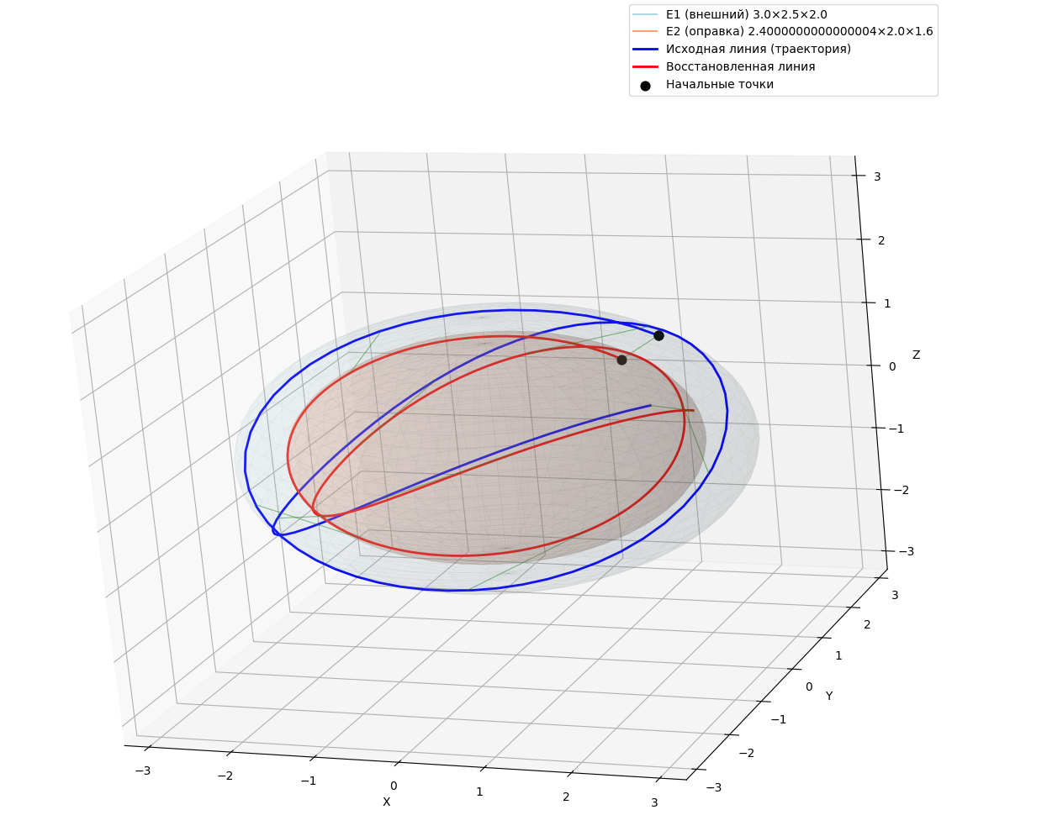
Рисунок 1. Трехмерная модель результатов решения обратной задачи
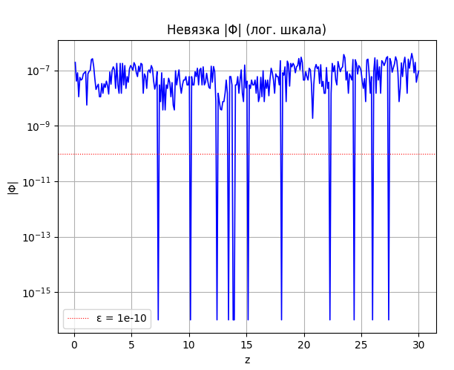
Рисунок 2. Распределение невязки в зависимости от параметра z
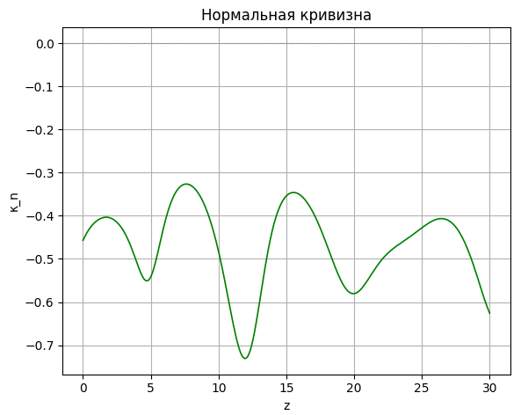
Рисунок 2. Распределение в зависимости от параметра z
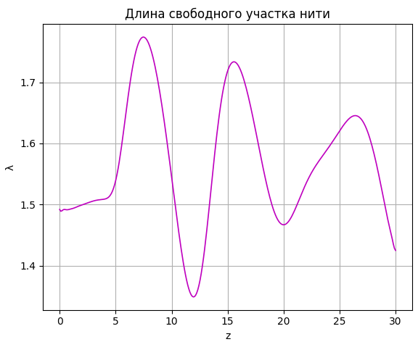
Рисунок 3. Распределение длины свободного участка нити в зависимости от параметра z
Результаты моделирования, проведенного в рамках эллипсоидального теста приведены на рис. 4 – 7.
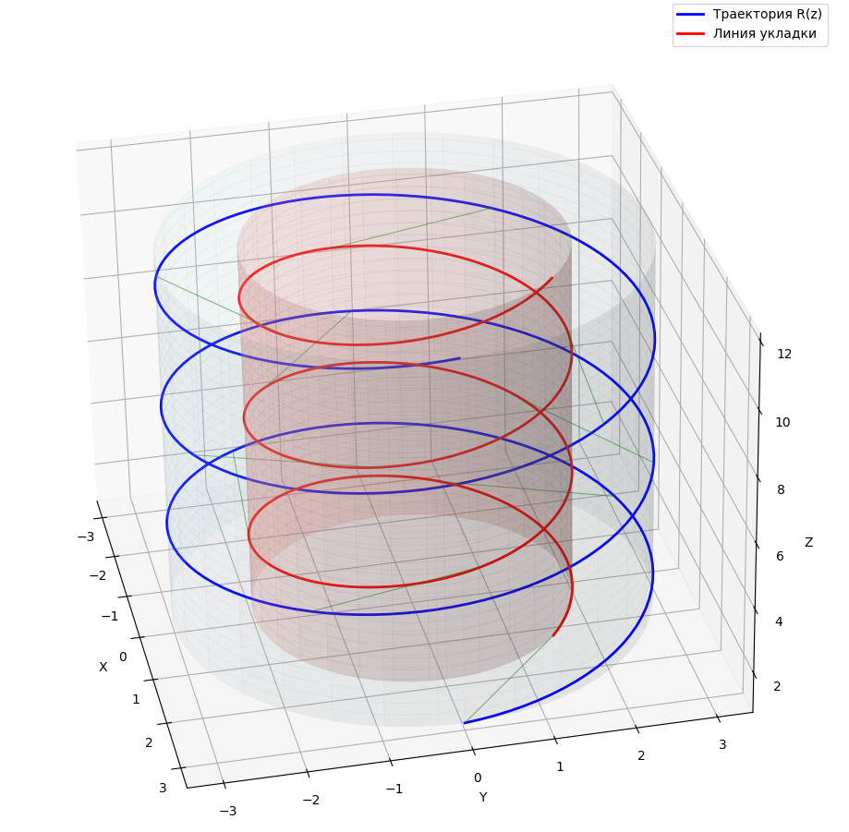
Рисунок 4. Трехмерная модель результатов решения обратной задачи
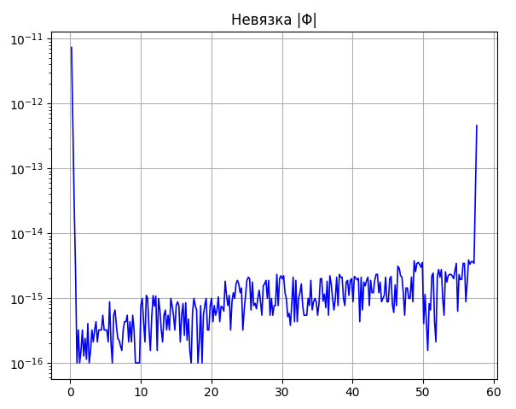
Рисунок 5. Распределение невязки в зависимости от параметра z
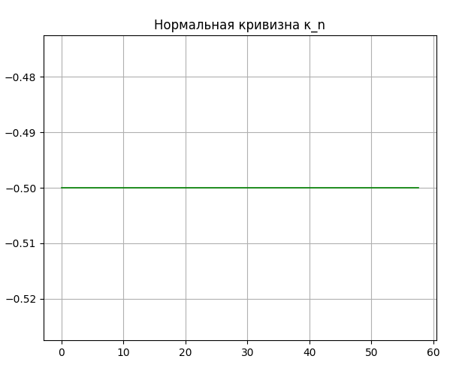
Рисунок 6. Распределение в зависимости от параметра z
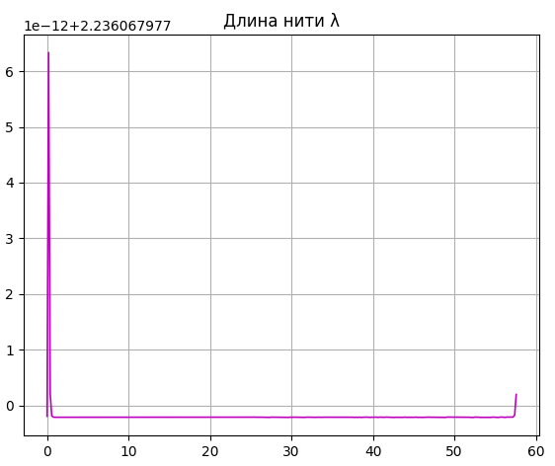
Рисунок 7. Распределение длины свободного участка нити в зависимости от параметра z
Из приведенных результатов можно сделать следующие выводы. Как в случае эллипсоидального, так и цилиндрического теста невязка связи принимает околонулевое значение. Это подтверждает, что корректор Ньютона удерживает решение на многообразии, описывающем линию тени, с точностью, близкой к машинной, и полностью устраняет дрейф, свойственный классической системе дифференциальных уравнений.
Кривые нормальной кривизны и длины нити в зависимости от натурального параметра для случая эллипсоидального теста изменяются плавно, в то время как в случае цилиндров эти величины носят константный характер. Это подтверждает постоянную кривизну цилиндра, а также то, что расстояние между соосными винтовыми линиями остаётся практически неизменным, и нить не провисает и не натягивается чрезмерно. Постоянство длины свободного участка подтверждает физическую корректность решения и устойчивость работы алгоритма.

